**GUIA DE APRENDIZAJE OCTAVO AÑO**

**NOMBRE: _____________________________________________________________________**

**FECHA: ___________________________________Ptje: 55 pts /_________ Concepto:_________**

Objetivo priorizado: **Analizar el proceso de formación de la sociedad colonial** americana considerando elementos como la evangelización, la esclavitud y otras formas de trabajo no remunerado (por ejemplo, encomienda y mita), los roles de género, la transculturación, el mestizaje, la sociedad de castas, entre otros.

Tras la conquista, la Corona española comenzó una etapa de asentamiento y control en el territorio americano e instauró en el un nuevo orden político, económico y social. Este proceso, denominado colonización, abarcó los siglos XVI al XIX, y junto con el proceso de mestizaje de la población española, indígena y africana, dio origen a la sociedad colonial americana.

**Actividad:**

1.-Observa la siguiente ilustración y explica que características de la sociedad y la vida colonial se observan en ella. Considera aspectos como organización social, vida cotidiana, la importancia de la hacienda y de las ciudades. 4 pts

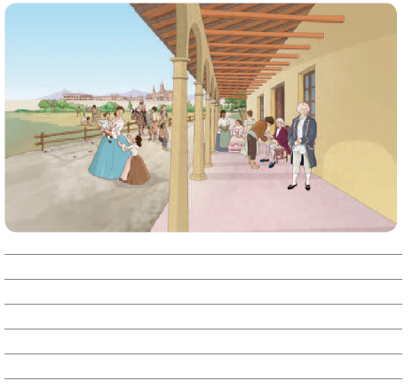

Actividad: **Observen el organizador** de tiempo y analicen como España le dio importancia a la institucionalidad y evangelización.

2.-Completa la línea de tiempo apóyese en el texto pág. 71 1 pts c/u

1493 España dominio sobre las colonias

1493 1503 1524 1535 1541 1542 1609 1700 1717 1767 1776

3.-Que características de la colonización de América se pueden desprender de los hitos presentados en la el ordenador de tiempo. 2 pts

TEXTO N ° 1 Administración territorial e institucionalidad colonial

|  |
| --- |
| A lo largo del siglo XVI, los conquistadores fueron tomando posesión, en nombre del rey de España, de grandes extensiones territoriales del continente americano. Estas tierras, que quedaron bajo el control de la Corona española, pasaron a formar parte de su imperio ultramarino, cuyas colonias se ubicaron en América y en Asia, mientras que la metrópoli se encontraba en Europa. Gobernar este imperio no era tarea fácil por varias razones. La significativa distancia que separaba la metrópoli de sus colonias, el lento ritmo de las comunicaciones la gran extensión territorial de las regiones colonizadas y la diversidad cultural que presentaban quienes las habitaban entre otras .Para enfrentar estos obstáculos y ejercer el mando, la monarquía española dividió los territorios americanos que tenía bajo su poder en distintas unidades administrativas (virreinatos) e implemento un complejo sistema de organización a cargo de diversas instituciones y funcionarios que representan los intereses de la colonia. Instituciones en España como el Consejo de indias y la Casa de Contratación. En América instituciones como Real audiencia, Cabildo y funcionarios como el virrey y el gobernador entre otros. |

4.- Por qué el imperio español se complicó en gobernar las colonias en América? 2 pts

5.- Apoyado de su texto complete el siguiente cuadro con las instituciones , funcionarios y roles que tenian cada una de ellas. pag 72 1 pt c/u

|  |  |
| --- | --- |
| **ESPAÑA** | |
| REY |  |
| CONSEJO DE INDIAS |  |
| CASA DE CONTRATACION |  |
| **AMERICA** | |
| VIRREY |  |
| REAL AUDINECIA |  |
| GOBERNADOR |  |
| CABILDO |  |

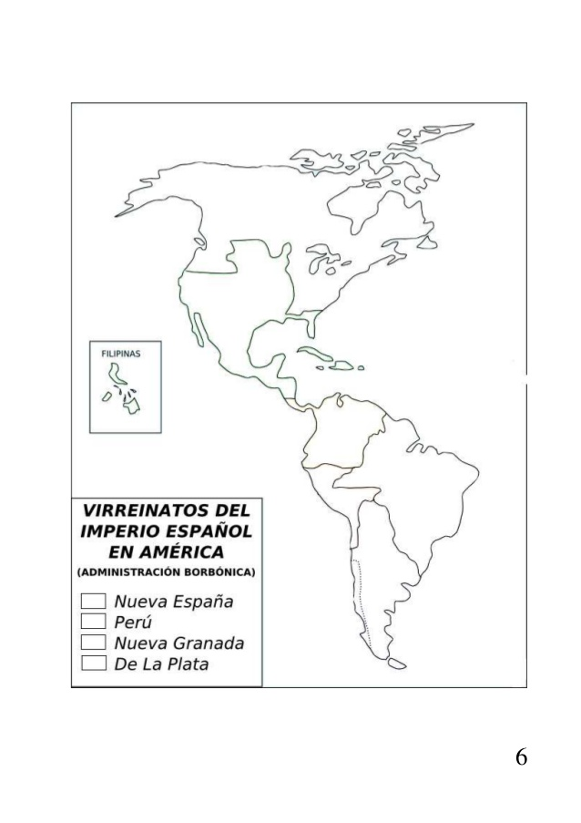Entre los siglos XVI y XVII, nacen el virreinato de Nueva España y el del Perú. Durante el siglo XVIII, este último fue dividido y se formaron el virreinato de Nueva Granada y el virreinato del Río de la Plata.

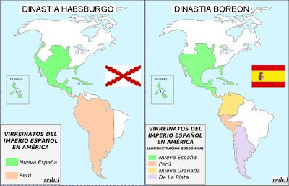6.-Colorea el mapa mudo, utilizando el modelo de la dinstia Borbon. 1 pt

7.- ¿De qué virreinato dependía el territorio chileno durante la dinastía Habsburgo? 1 pt

8.- ¿Por qué Chile habrá sido una gobernación y una capitanía general? 1 pt

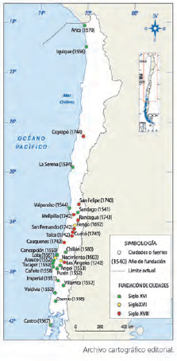Cuando llegaron al continente, los españoles intentaron reproducir en América el sistema de organización urbana que funcionaba en la península. Por ello una de las primeras tareas que realizaban huestes de conquista era tomar posesión del territorio en nombre del monarca y fundar una ciudad. Así capitales y ciudades principales se convirtieron en centros operativos del dominio hispano, pues en ellas se instalaban las principales instituciones de la administración colonial. Muchas de estas urbes tuvieron una importancia productiva o comercial, otras en cambio operaban como centros administrativos o zonas de frontera, de modo de resguardar la ocupación hispana ante levantamientos indígenas o amenazas de otras potencias europeas. Si bien gran parte de la población se localizó en zonas rurales, las ciudades crecieron especialmente gracias a la población mestiza, que busco vivir en ellas ya que otorgaban más posibilidades económicas que el trabajo rural. El diseño urbano utilizado fue un tipo plano cuadriculado o damero, donde las calles llegaban a la plaza de armas o plaza mayor ésta era el lugar más importante de la ciudad desde allí se distribuían los solares.

1.- A partir del mapa, en que zona del actual territorio chileno se concentró la fundación de ciudades?, por qué habrá sido así? 1pt

2.- Que funciones cumplió la ciudad en la vida colonial americana? 1

TEXTO N °2 **El proceso de evangelización en América**

|  |
| --- |
| Otro elemento que formo parte del proceso de colonización americana fue la evangelización junto con la dominación por las armas, los monarcas españoles, que se consideraban a si mismos defensores de la religión católica promovieron la conquista espiritual en el mundo americano.  Para extender el cristianismo en América, la monarquía española asumió tareas propias de la iglesia católica, como la construcción de templos religiosos, la organización de sacerdotes, el cobro del diezmo y la presentación de candidatos para altos cargos eclesiásticos. Además se instalaron misioneros pertenecientes a órdenes religiosas como los franciscanos, dominicos, agustinos, mercedarios y jesuitas, quienes evangelizaban principalmente a través de la educación. Las órdenes religiosas coincidían en lo indispensable que era la concentración o reducción de la población indígena en pueblos de indios a fin de ejercer mayor control sobre ella. Mediante la predicación y la enseñanza se transmitía la doctrina cristiana, tomando la adopción de ciertas conductas occidentales, como la monogamia y el matrimonio, que para los europeos constituían practicas civilizadas, el calendario cristiano, el catecismo y las misiones además el mecanismo como la humillación pública utilizada como un control social. Por otra parte, dado que la gran mayoría de los pueblos indígenas americanos, estaban, acostumbrados a utilizar el lenguaje visual que el escrito, las imágenes se convirtieron en el principal medio de difusión de la religión católica. |

1.-Nombra los mecanismos de evangelización utilizado durante la colonia? 4 pts

TEXTO N °4 La estructura de la sociedad colonial.

|  |
| --- |
| Tras la consolidación de la conquista, el sistema de dominación español se extendió más allá del ámbito político y económico, y abarcó también aspectos de orden social y cultural. La sociedad  Hispanoamericana se estructuró sobre la base de una amplia diversidad que surgió de los pueblos prehispánicos de América y su relación con los aportes de españoles y africanos. A pesar de que en muchos momentos esta relación fue compleja y violenta, también hubo espacios de convivencia, dependencia e intercambio de tradiciones, costumbres y creencias.  Durante los siglos coloniales, en la América española se articuló una sociedad de castas determinadas por la etnia. La sociedad era jerárquica es decir, la posición social de cada individuo dependía del color de la piel (sociedad pigmentocrática) y el origen étnico. Se trató de una estructura rígida que proporcionaba escasas posibilidades de surgir o moverse al interior de ella y que dio paso a la creación de numerosas denominaciones para referirse a los distintos grupos Sociales: peninsulares, criollos, mestizos, indígenas, africanos, mulatos y zambos son algunos.  Frecuentemente, las castas han sido representadas en una estructura jerárquica, en cuyo nivel superior estaba la élite, formada por españoles (peninsulares) y criollos (hijos de españoles nacidos en América), quienes configuraron a la aristocracia. Controlaron los cargos administrativos, el comercio, las fuerzas de trabajo y gran parte de las posesiones de tierra.  Hacia el siglo XVII, los mestizos, resultado de la unión entre españoles e indígenas, llegaron a ser el grupo más numeroso. Algunos de ellos accedieron a beneficios a medida que se asemejaban físicamente a los europeos y adquirían sus cánones culturales.  Mestizos, indígenas, esclavos africanos, mulatos (hijos de españoles y africanos) y zambos (hijos de indígenas y africanos) ocuparon la base de la pirámide. Como rasgo común, compartieron su condición de mano de obra, su incapacidad de acceder a cargos públicos y su desprotección en lo relativo a derechos.  Con la unión biológica y cultural entre indígenas, europeos, africanos y descendencias, permitieron la aparición de nuevas manifestaciones culturales. Llamado transculturación, favoreciendo la fusión de aquellos elementos propio de cada grupo el ámbito en que más se evidencio fue el religioso, si bien en América predomino la religión católica se produjo el sincretismo religioso, a partir del cual el cristianismo fue asimilado a partir de los rasgos tradicionales de indígenas y africanos. |

1.-¿Cómo estaría estructurada la sociedad colonial? 1 pt c/u

2.- ¿Por qué se dice que en la Colonia existió una sociedad de castas?, ¿qué características tiene este tipo de sociedad? 2 pts

3.- Por qué se habla de una sociedad pigmentocrática? 1 pt

4.- a que se denomina Transculturación? 1 pt

**Expresiones artísticas** coloniales.

El proceso de mestizaje cultural se manifestó en el arte colonial. En Europa el renacimiento desde el siglo XV y el barroco desde el siglo XVII correspondían a movimientos artísticos. Con la conquista a América se introducen estos estilos que combinados con el contacto indígena y mestizo dieron origen al barroco americano. Entre estas expresiones artísticas, se destacan el arte novohispano en el virreinato de nueva España y las escuelas de pintura cusqueña y quiteña en el virreinato del Perú.

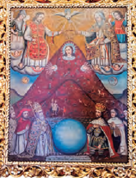 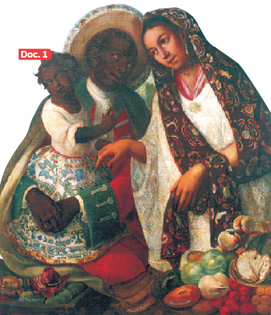 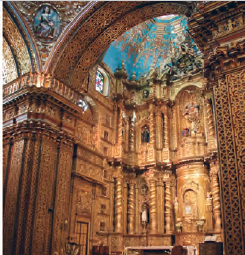

En la figura de la virgen, que tiene una forma de cerro, por influencia indígena.

Iglesia en Quito Uso de arcos y columnas

Arte novohispano, muestra el mestizaje

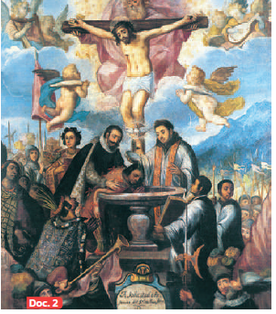Características barroco americano

|  |  |  |  |
| --- | --- | --- | --- |
| arquitectura | teatro | música | pintura |
| La arquitectura se evidenció en iglesias,  catedrales, edificios públicos y palacios. Se emplearon arcos y columnas clásicas tradicionales del barroco, combinados con motivos y elementos decorativos de raigambre indígena. | El teatro fue otro medio de representación y difusión del cristianismo. Muchas obras fueron protagonizadas  por los propios indígenas, a quienes se buscaba evangelizar. | En la música colonial, destacaron los  villancicos y las tonadas. Entre los instrumentos empleados estaban la trompeta, la flauta, la vihuela, la guitarra,  los tambores y el órgano. | Las pinturas, murales y objetos en los  que se descubren elementos propios de los pueblos indígenas  americanos, entremezclados con características  del mundo español. |

Actividad: observa la pintura y describe los elementos propios de América presentes en ella? 1 pt

2.- Que elementos de la pintura evidencian la labor evangelizadora del arte colonial? 1 pt

TEXTO N° 5 La economía Colonial.

|  |
| --- |
| La economía colonial americana se desenvolvió bajo los parámetros de un Mercantilismo global, cuyas características principales era el control de la economía por parte del Estado y la adquisición de riquezas o metales preciosos. En este sentido las colonias americanas estaban regidas por un estricto Monopolio Comercial, que las obligaba a comerciar directamente con la Metrópolis, y no entre ellas o con otras potencias. Esto dio paso a impuestos, contrabando y la aparición del comercio informal, en que tuvieron especial presencia de corsarios y piratas, lo que incidió, mediante las reformas borbónicas del siglo XVIII, en la liberalización de las relaciones económicas entre España y sus colonias.  El rasgo principal de la economía americana era la extracción de materias primas vinculadas a la minería y agricultura. En el marco de una economía global, se establecieron diferentes rutas comerciales entre las potencias y sus colonias, cada una de ellas especializadas en algún producto. Es así como, en las colonias americanas, se determinan regiones productivas, las cuales estaban asociadas a la explotación de algún recurso natural. Por ejemplo, en las zonas caribeñas o cálidas se establecieron las plantaciones de azúcar, algodón, tabaco y café, en las zonas templadas, se dedicaron al consumo agropecuario, tanto las estancias como las haciendas, y otras zonas, se dedicaron exclusivamente a la explotación de recursos mineros.  La corona española buscó estimular la producción agraria a través de la concesión de mercedes de tierras, mediante las cuales la población indígena fue sometida a distintas formas de trabajo. Entre ellas, se encontraba la mita un sistema proveniente del sistema social de los incas y la encomienda, un antiguo sistema con orígenes feudales. Al mismo tiempo debido al comercio atlántico de población africana, existió la esclavitud.  En el caso chileno, durante el siglo XVII se produjo el agotamiento de los yacimientos de oro y plata, por lo que la economía se orientó a la producción de derivados de ganadería y de la agricultura. Ya en el siglo XVIII, derivo al cultivo de trigo para bastecer al mercado peruano. La principal unidad productiva fue la hacienda en la cual existió un orden social jerárquico compuesto por hacendados, inquilinos, peones, medieros y vagabundos. Mediante un sistema de trabajo orientado a la servidumbre, se establecieron ritmos de vida y relaciones de género patriarcales que tuvieron vigencia hasta el siglo XX. |

VERDADERO O FALSO, justifique la respuesta errónea 1 pt c/u

1.- _______La economía colonial americana se desenvolvió bajo los parámetros del Capitalismo

________________________________________________________________________________

2.- _______ las colonias americanas estaban regidas por un estricto monopolio comercial, que las obligaba a comerciar directamente con la metrópolis.

_______________________________________________________________________________

3.- _______como consecuencia del monopolio comercial se dio paso a impuestos, contrabando y presencia de corsarios y piratas.

________________________________________________________________________________

4.- _____ El rasgo principal de la economía americana era la extracción de materias primas vinculadas a la pesca y ganadería.

________________________________________________________________________________

5.- _____ en las zonas caribeñas o cálidas, se dedicaron al consumo agropecuario.

________________________________________________________________________________

6.- _____ La corona española buscó estimular la producción forestal en la cual la población campesina fue sometida a distintas formas de trabajo.

_______________________________________________________________________________

7.-______algunas formas de trabajo que había en la colonia se encontraba la mita un sistema proveniente del sistema social de los incas y la encomienda, un antiguo sistema con orígenes feudales.

______________________________________________________________________________

8.-_____ En el caso chileno, durante el siglo XVII se produjo el agotamiento de los yacimientos de cobre y salitre, por lo que la economía se orientó a la producción de derivados de ganadería y de la agricultura.

______________________________________________________________________________

9.-____ La principal unidad productiva fue la Encomienda en la cual existió un orden social y jerárquico.

_______________________________________________________________________________

10.-____el sistema de trabajo realizado durante la colonia estuvo orientado a la servidumbre.

______________________________________________________________________________